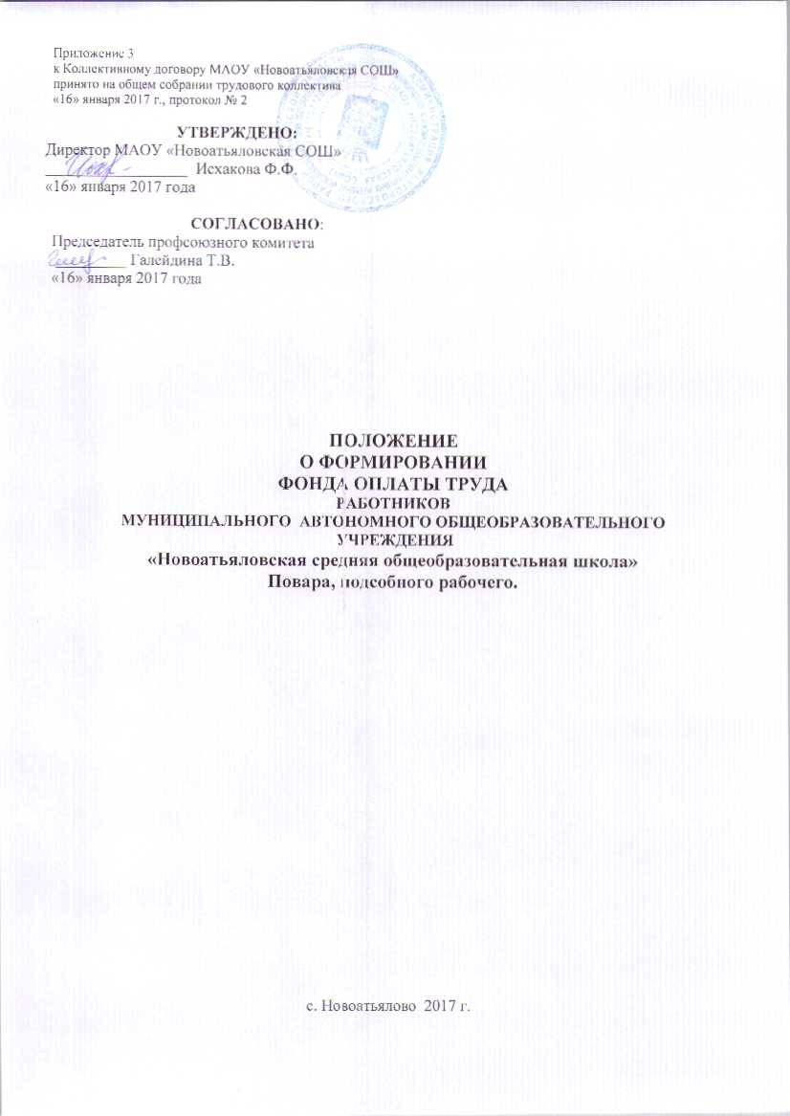

**1.Общие положения**

1.1.Настоящее Положение регулирует порядок применения различных видов материального стимулирования и определения его размеров.

1.2.Положение разработано на основании Постановления Администрации Тюменской области от 6 декабря 2004 г. N 164-пк "Об утверждении методики формирования фонда оплаты труда общеобразовательных учреждений в Тюменской области", постановления правительства Тюменской области от 30.09.2013 г. № 421-п «О внесении изменений в некоторые нормативные правовые акты Тюменской области» и Постановления Администрации Ялуторовского района от 01.2014 г № 1998-п «Об утверждении Методики формирования фонда оплаты труда общеобразовательных организаций Ялуторовского района».

1.3.Настоящее Положение разработано в целях усиления материальной заинтересованности работников МАОУ «Беркутская СОШ» в развитии творческой активности и инициативы при реализации поставленных перед коллективом школы задач, повышении качества образовательного процесса, укреплении и развитии материально-технической базы.

1.4.Положение разработано администрацией общеобразовательного учреждения, принято на общем собрании трудового коллектива, утверждено руководителем школы, согласовано с председателем профсоюзного комитета, начальником МКУ Ялуторовского района «Отдел образования».

**2. Стимулирующие выплаты**

Система стимулирующих выплат работникам общеобразовательного учреждения обеспечивается за счет стимулирующей части фонда оплаты труда учреждения, составляющей 30% фонда оплаты труда, и включает:

выплаты стимулирующего характера, которые распределяются на основании условий стимулирования:

**Критерии стимулирования работников**

|  |  |  |  |
| --- | --- | --- | --- |
| **Развитие материальнотехнической базы образовательной организации и создание комфортных условий для участников образовательного процесса (учителей, учащихся, родителей)** | **Повар, подсобный рабочий** | | |
| Строгое соблюдение санитарно-гигиенических требований | Обеспечение соблюдений требований ОТ и ТБ Сохранение необходимого числа посуды на пищеблоке, правильность её обработки. | 6 |
| Высокий уровень выполнения установленных должностными обязанностями работ | Отсутствие замечаний | 4 |
| Создание условий для сохранения здоровья детей | Отсутствие обоснованных жалоб обучающихся и родителей на некачественное исполнение должностных обязанностей | 4 |
| Создание комфортной образовательной среды | комфортная среда в столовой (сервировка стола, цветы, салфетки) | 6 |
| Высокий уровень коммуникативной культуры |  | 6 |
| Отсутствие замечаний по итогам проверок по организации питания |  | 8 |
| Информационная коммуникативность | Оформление уголка здорового питания, его сменность | 4 |
| Инициатива (творческая, спортивная, трудовая и др.) | Выполнение разовых, особо важных, сложных работ, поручений, не предусмотренных должностными обязанностями | 8 |
| Организация и проведение мероприятий, способствующих повышению авторитета и имиджа школы, учащихся, родителей | участие в подготовке и проведении общешкольных, муниципальных мероприятий образовательной организации | 8 |
| Обеспечение сохранности и рационального использования оборудования, инвентаря, моющих и дезинфицирующих средств | Уменьшение количества списываемого инвентаря по причине досрочного приведения в негодность | 4 |

**3. Порядок стимулирования**

Распределение стимулирующей части фонда оплаты труда осуществляется членами финансово-экономической комиссией Управляющего совета по представлению директора Учреждения и утверждается приказом.

При наличии у работника взыскания вопрос о стимулировании не рассматривается от 1 до 3 месяцев.

Педагогические работники и учебно-вспомогательный персонал представляются к стимулированию заместителем директора по учебно-воспитательной работе. Хозяйственно-технические работники представляются к стимулированию завхозом. Работники бухгалтерской службы представляются к стимулированию главным бухгалтером школы.

Аналитическая информация, основания стимулирования, предусмотренные Положением, представляются на рассмотрение комиссии в срок до 25 числа каждого месяца.

Комиссия принимает решение о стимулировании открытым голосованием при условии присутствия не менее половины членов комиссии. При равенстве голосов председатель имеет право решающего голоса.

Порядок заседания комиссии и её решение оформляются протоколом. Подписывают протокол председатель и секретарь.

**4. Размеры и сроки стимулирования**

Размеры устанавливаются в конкретной денежной сумме.

При распределении поощрительных выплат работникам школы, комиссия оценивает их деятельность по бальной системе на основании информации, представленной должностными лицами, определенными в п.3 настоящего положения.

Для определения денежного веса (в рублях) одного балла по учреждению необходимо оставшийся фонд стимулирующей части оплаты труда разделить на общее количество баллов по учреждению. Этот показатель (денежный вес) умножаем на сумму баллов конкретного работника. В результате получаем размер выплаты стимулирующего характера конкретного работника на текущий период

Стимулирования осуществляется ежемесячно, сроки заседания комиссии по распределению стимулирующего фонда -25-30 числа каждого месяца.